ĐỀ THI MẪU GIỮA KỲ MÔN ĐẠI SỐ TUYẾN TÍNH (Thời gian làm bài: 60 phút)
ĐỀ 1
Câu 1.
Hãy tính định thức cho ma trận sau:
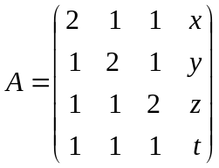, với 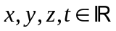.

Câu 2.
Hãy giải và biện luận hệ phương trình tuyến tính sau, trên trường số thực :
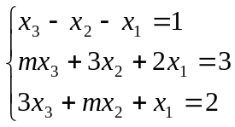 , với là tham số thực.

Câu 3.
Trên  cho các vector ,
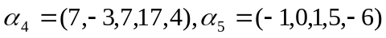.
Hỏi các vector này là độc lập tuyến tính hay phụ thuộc tuyến tính? Vì sao?
ĐỀ 2
Câu 1.
Hãy tính định thức cho ma trận sau:
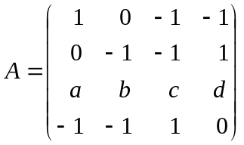, với 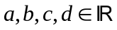.

Câu 2.
Hãy giải và biện luận hệ phương trình tuyến tính sau, trên trường số thực :
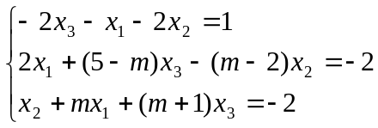 , với là tham số thực.

Câu 3.
Trên cho các vector ,
.
Tìm điều kiện của để các vector này là độc lập tuyến tính, phụ thuộc tuyến tính.

